MATEMATİK ÇALIŞMA SAYFASI
KONU: Simetri

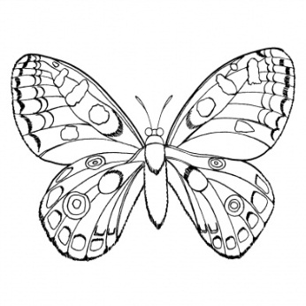
- Aşağıdaki şekillerde iki eş parçaya bölünebilenlerin yarısını boyayın. İki eş parçaya bölünemeyen şekilleri sakın boyamayın.

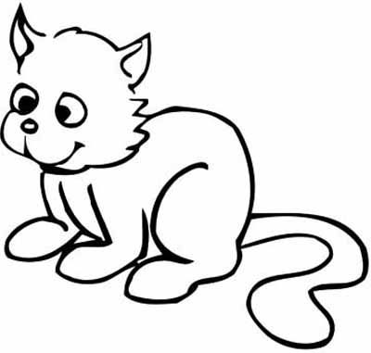
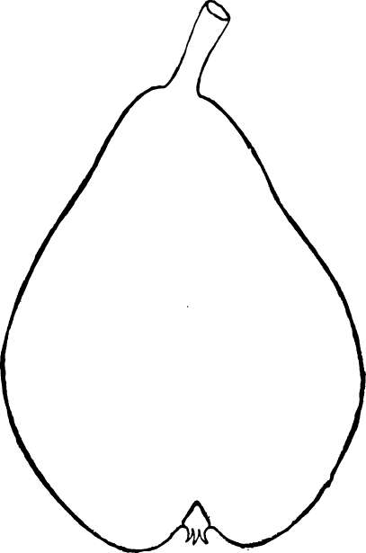

- Yarısı çizilmiş şekilleri tamamlayın.

CİNS-ÖZEL, TEKİL-ÇOĞUL İSİMLER, SIRALAMALAR
A. Aşağıdaki soruların her birinde verilen dört sözcüklerden birisi bir yönüyle diğer üçünden farklıdır.
Farklı olan sözcükleri bulunuz ve boyayınız.
1. A. Amca B. Dayı C. Teyze D. Komşu
2. A. Ankara B. İstanbul C. Türkiye D. Adıyaman
3. A. Sümeyye B. Viranşehir C. Merve D. Betül
4. A. Köy B. Ali C. Hüseyin D. Hasan
5. A. Menekşe B. Gül C. Karanfil D. Kabak

B. Aşağıdaki soruların her birinde verilen sözcükleri alfabetik sıraya koyduğumuzda baştan birinci sözcük hangisi olur?
6. A. Şeker B. Kiraz C. Horoz D. Deve
7. A. Zarf B. Yağmur C. Veli D. Üzüm
8. A. Kalem B. Silgi C. Çanta D. Defter
9. A. Kars B. Manisa C. Bingöl D. İstanbul
10. A. Yedi B. Beş C. Dört D. Üç

C. Aşağıdaki soruların her birinde verilen dört sözcükten biri cins isimdir. Cins isim olan sözcükleri bulunuz.
11. A. Şanlıurfa B. Marmara C. Kantin D. Fırat
12. A. Mehmet B. Ahmet C. Simit D. Siirt
13. A. Birecik B. Gazete C. İstanbul D. Siverek
14. A. Akdeniz B. Çam C. Karadeniz D. Marmara
15. A. Portakal B. Türkiye C. Karacadağ D. Ayşe

D. Aşağıdaki soruların her birinde verilen dört sözcükten biri Özel isimdir. Özel isim olan sözcükleri bulunuz.
16. A.Türkçe B. Silgi C. İğne D. Ataş
17. A. Atatürk B. Su C. Ev D. Kapı
18. A. Gözlük B. Anadolu C. Kaşık D. Bulut
19. A. Elma B. Harran C. Pencere D. Duvar
20. A. Enes B. Öğretmen C. Memur D. Sekreter

E. Aşağıdaki soruların her birinde verilen dört sözcükten biri tekil isimdir. Tekil isim olan sözcükleri bulunuz.
21 A. Kedi B. Tavşanlar C. Kuşlar D. Atlar
22. A. Balık B. Ağaçlar C. Çiçekler D. Şekerler
23. A. Güller B. Ceviz C. Kavunlar D. Marullar
24. A. Balonlar B. Bayrak C. Yoğurtlar D. Şişeler
25. A. Baklalar B. Domatesler C. Pırasa D. Maydanozlar

